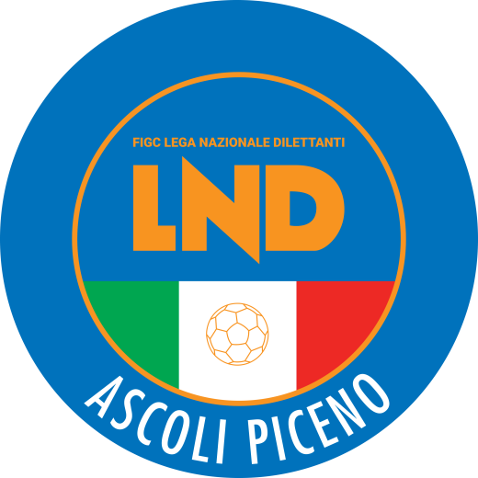 | Federazione Italiana Giuoco Calcio  Lega Nazionale Dilettanti  Comitato Regionale Marche  DELEGAZIONE PROVINCIALE  DI ASCOLI PICENO  Via A. De Dominicis snc - 63100 ASCOLI PICENO  CENTRALINO: 0736 368014 - FAX: 0736 247189  sito internet: marche.lnd.it  e-mail: cp.ascoli@lnd.it  pec: ascoli@pec.figcmarche.it

Stagione Sportiva 2024/2025

Comunicato Ufficiale N° 59 (COPPE) del 09/01/2026

SOMMARIO

SOMMARIO 1
COMUNICAZIONI DELLA F.I.G.C. 1
COMUNICAZIONI DELLA L.N.D. 1
COMUNICAZIONI DEL COMITATO REGIONALE 1
COMUNICAZIONI DELLA DELEGAZIONE PROVINCIALE 2
ALLEGATI 4

COMUNICAZIONI DELLA F.I.G.C.

COMUNICAZIONI DELLA L.N.D.

COMUNICAZIONI DEL COMITATO REGIONALE

ORARIO UFFICI

L’orario di apertura degli uffici del Comitato Regionale Marche è il seguente:

 | mattino | pomeriggio
lunedì | chiuso | 15:00 – 17:00
martedì | 10:00 – 12:00 | chiuso
mercoledì | chiuso | chiuso
giovedì | 10:00 – 12:00 | chiuso
venerdì | chiuso | chiuso
sabato | chiuso | chiuso

E’ comunque attivo durante i suddetti orari, salvo assenza degli addetti, anche il servizio telefonico ai seguenti numeri:
Ufficio Segreteria Generale 071/28560404 cr.marche01@lnd.it
Ufficio Calcio a Cinque 071/28560407 c5marche@lnd.it
Ufficio Amministrazione 071/28560322 cr.marche02@lnd.it
Ufficio Tesseramento 071/28560408
Ufficio Emissione Tessere 071/28560401
Ufficio Rappresentative 071/28560407 rappresentative.marche@lnd.it
Sportello delle Società sportellomarche@lnd.it
Fiduciario Impianti Sportivi fiduciariocampi.marche@lnd.it
Corte Sportiva d’Appello Territoriale csat-tft@pec.figcmarche.it

COMUNICAZIONI DELLA DELEGAZIONE PROVINCIALE

ORARIO DELEGAZIONE PROVINCIALE
Si comunicano di seguito gli orari degli Uffici della Delegazione Provinciale:

 | mattino | pomeriggio
lunedì | 09.00 – 12:30 | 13:30 – 17:00
martedì | 09.00 – 12:30 | 13:30 – 15:00
mercoledì | 09.00 – 12:30 | 13:30 – 17:00
giovedì | 09.00 – 12:30 | 13:30 – 15:00
venerdi | 09.00 – 12:30 | 13:30 – 15:00
sabato | chiuso | chiuso

Per poter offrire a tutte le società un servizio migliore ed evitare tempi di attesa lunghi, si consiglia di contattare preventivamente gli Uffici della Delegazione Provinciale e concordare, compatibilmente con gli orari di apertura, un appuntamento.

NOTIZIE SU ATTIVITA’ AGONISTICA

COPPA MARCHE TERZA CATEGORIA

QUARTI DI FINALE
In base a quanto previsto dal regolamento pubblicato sul C.U. n.13 del 05/09/2025, passano il turno le sottoelencate società

DELEGAZIONE DI ASCOLI PICENO

POLISPORTIVA ALTIDONA
carassai

OTTAVI DI FINALE

1^ Giornata di RITORNO: 14 GENNAIO 2026
GIRONE OB - 1 Giornata
Squadra 1 | Squadra 2 | A/R | Data/Ora | Impianto | Localita' Impianto
NUOVA FC | UNION PICENA | R | 14/01/2026 21.00 | DON BIBINI | TREIA
NUOVA POL. COLBUCCARO | MOGLIANESE | R | 21/01/2026 21.00 | ACCIARRESI | CORRIDONIA

Si rimette di seguito l’anagrafica dei referenti delle società qualificate al secondo turno della Coppa Marche:

SOCIETÀ | DIRIGENTE RESPONSABILE | TELEFONO
KAIROS 3 MONTI | COGNIGNI RICCARDO | 3924603894
MOGLIANESE | MASTROCOLA ANDRA | 3403910533
NUOVA F.C. | BONVECCHI GIANRICO | 3386086274
NUOVA POL. COLBUCCARO | ACCIARRESI ANDREA | 3395272111

RISULTATI

RISULTATI UFFICIALI GARE DEL 03/01/2026
Si trascrivono qui di seguito i risultati ufficiali delle gare disputate

GIRONE QB - 1 Giornata - R
CARASSAI | - ROCCAFLUVIONE | 3 - 3
KAIROS 3 MONTI ASD | - POLISPORTIVA ALTIDONA | 0 - 0

GIUDICE SPORTIVO
Il Giudice Sportivo, Avv. Roberto Mestichelli, con l'assistenza del segretario Riccardo Giantomassi, nella seduta del 09/01/2026, ha adottato le decisioni che di seguito integralmente si riportano:
GARE DEL 3/ 1/2026
PROVVEDIMENTI DISCIPLINARI
In base alle risultanze degli atti ufficiali sono state deliberate le seguenti sanzioni disciplinari.
CALCIATORI ESPULSI
SQUALIFICA PER UNA GARA EFFETTIVA
AMATO MARIO | (CARASSAI) |  | TROYLI PAOLO | (POLISPORTIVA ALTIDONA)
PANICHI MICHELE | (ROCCAFLUVIONE)
CALCIATORI NON ESPULSI
SQUALIFICA PER UNA GARA EFFETTIVA PER RECIDIVITA' IN AMMONIZIONE (II INFR)
SPINA SIMONE | (POLISPORTIVA ALTIDONA) |  | MILLAURO DAVIDE | (ROCCAFLUVIONE)
I AMMONIZIONE DIFFIDA
FIORETTI ALESSANDRO | (KAIROS 3 MONTI ASD) |  | HUNT WESLEY ROSS | (KAIROS 3 MONTI ASD)
FOGLINI GIANLUCA | (POLISPORTIVA ALTIDONA) |  | PELLICCETTI SIMONE | (POLISPORTIVA ALTIDONA)
COLAMASSI SAMUEL | (ROCCAFLUVIONE) |  | COTTILLI EMANUELE | (ROCCAFLUVIONE)

Il Segretario  (Riccardo Giantomassi) |  | Il Giudice Sportivo  (Roberto Mestichelli)

* * *

Il versamento delle somme relative alle ammende comminate con il presente Comunicato Ufficiale deve essere effettuato entro il 19/01/2026 a favore di questo Comitato Regionale mediante bonifico bancario da versare alle seguenti coordinate:

BNL – ANCONA
Beneficiario: F.I.G.C. Lega Nazionale Dilettanti
IBAN: IT 81 E 01005 02600 0000 0000 8868

Eventuali reclami con richieste di copia dei documenti ufficiali avverso le decisioni assunte con il presente Comunicato dovranno essere presentati, ai sensi dell’art. 76 C.G.S., alla:

F.I.G.C. – Corte Sportiva di Appello Territoriale
Via Schiavoni, snc – 60131 ANCONA (AN)
PEC: csat-tft@pec.figcmarche.it

Il pagamento del contributo di reclamo dovrà essere effettuato:
- Tramite Addebito su Conto Campionato
- Tramite Assegno Circolare Non Trasferibile intestato al Comitato Regionale Marche F.I.G.C. – L.N.D.
- Tramite Bonifico Bancario IBAN FIGC: I IT 81 E 01005 02600 0000 0000 8868

ALLEGATI

Pubblicato in Ascoli Piceno ed affisso all’albo della Delegazione Provinciale il 09/01/2026.

Il Segretario  (Pasquale Di Marco) | Il Deiegato Provinciale  (Luigi Paoletti)

